Twincat怎么用xml文件生成BIN文件：
- 在Twincat XAE中扫描并连接设备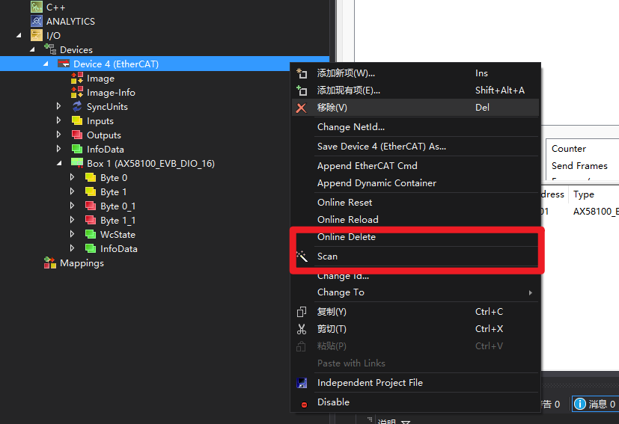
- 点击设备 → EtherCAT 选项卡 → Advanced Settings
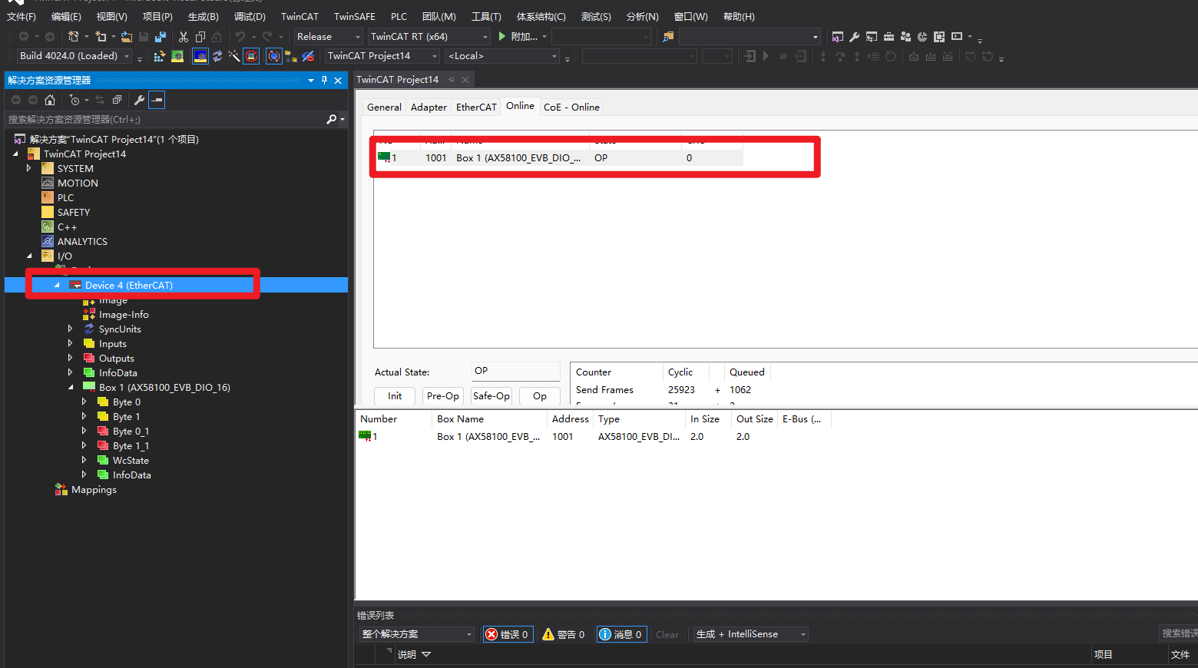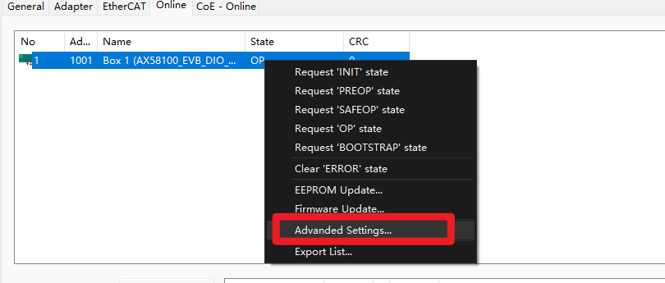

- 选择 ESC Access → E2PROM → Hex Editor，点击 "Write to File" 保存为 .bin 文件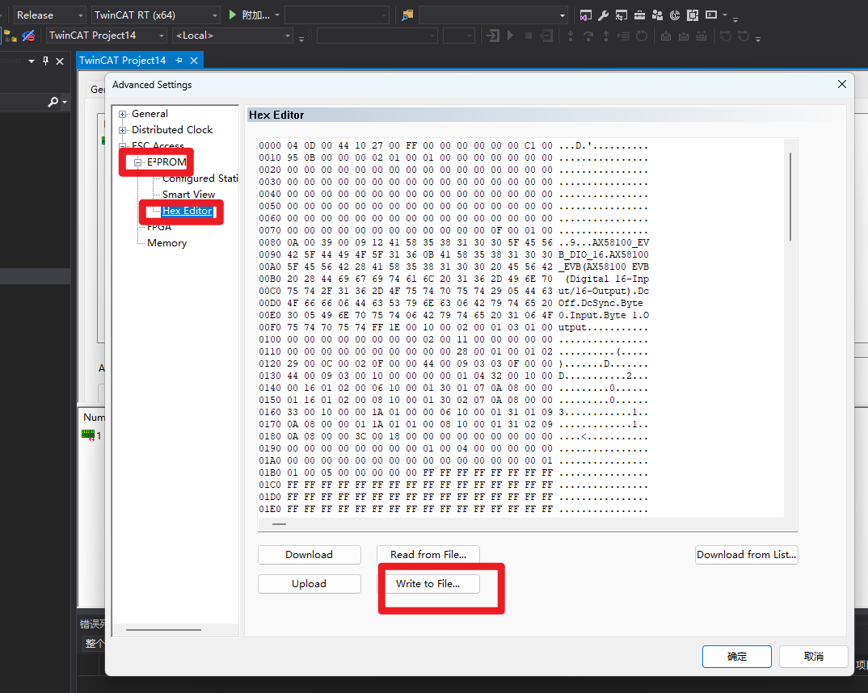
注：可以选择生成的地址

